
ベルギー王国 Koninkrijk België/ Royaume de Belgique
国営航空会社の倒産

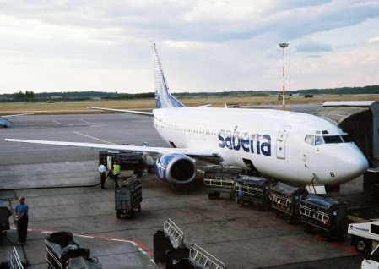
ベルギーの国営航空会社サベナ・ベルギー航空は1923年に本国と植民地だったベルギー領コンゴとを結ぶ航空会社として設立されました。戦後大きく路線網を拡げ、ヨーロッパ、アフリカ、北米、中東、アジアにも進出しました。日本への就航は1969年。日本とベルギーを緊密に結んでいました。小国ベルギーでは国内線がほぼなく国際線ばかりで利益が出ない収益構造に加え、会社の経営効率も悪く慢性的な赤字でしたが、政府の庇護を受け運行を続けていました。90年代以降は格安航空会社との競争が激化し経営は更に悪化します。そこにEUの政策執行機関である欧州委員会は、政府による自国航空会社の手厚い保護を認めないという姿勢を打ち出したため、エール・フランスやスイス航空と資本提携や航空連合を形成しましたが、その甲斐なくさらに業績は悪化。そして2001年9月にアメリカ同時多発テロが勃発し、さらに旅客が激減しました。結果的にその2ヶ月後に経営破綻してしまいました。89機の機材で99都市を結んでいた(破綻時)、先進国の国営企業でさえも倒産してしまう航空業界。平家物語の“盛者必衰の理を顕す”は現代社会にも当てはまってしまいそうです。
機内サービスは良く乗客には好評の会社でした

【撮影地】 ベルギー ブリュッセル国際空港にて

